Martes
09
de Febrero

Cuarto de Primaria
Matemáticas

Fábrica de ángulos I

Aprendizaje esperado: Usa el grado como unidad de medida de ángulos. Mide ángulos con el transportador.

Énfasis: Distribuye grados en una circunferencia a partir de la elaboración de un transportador.

¿Qué vamos a aprender?

Seguirás trabajando con los ángulos y fabricarás un geoplano, el cuál te permitirá conocer mejor los ángulos y manipularlos.

¿Qué hacemos?

En sesiones anteriores aprendiste sobre los ángulos, recuerdas, ¿Cómo se forman? y ¿Cómo se llama el punto en común en el que se unen las líneas?

Los ángulos se componen por 2 líneas que se juntan, y el punto en el que se unen se llama vértice.

Los ángulos y las figuras están presentes en muchos que te rodean, pueden ser las puertas, la mesa de la cocina incluso en tu cuerpo puedes encontrar algunos ángulos.

Observa el siguiente video para que identifiques algunos ejemplos, será necesario que tengas a la mano una hoja cuadrada reutilizable.

- Ángulos por todos lados.
https://aprende.org/pages.php?r=.portada_course_view&programID=matematicas&tagID=1565&load=1579&n=1

Cómo pudiste darte cuenta es posible encontrar ángulos en todos los dobleces que realizaste, ahora realizarás un pequeño ejercicio apoyándote del transportador que construiste en la sesión anterior.

Recuerda que primero dividiste el círculo en 4 partes iguales para formar ángulos de 90°

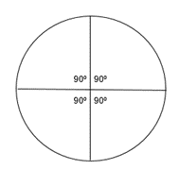

Busca a tu alrededor algún objeto que forme un ángulo de 90°

Ahora busca ángulos menores a 90°, recuerdas, ¿Cómo son este tipo de ángulos? Para ayudarte a hacerlo observa la siguiente imagen.

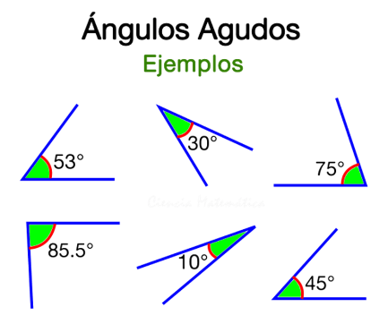

Estos ángulos son menores a 90° y se llaman ángulos agudos, ahora busca un ángulo agudo.

Por último, busca ángulos mayores a 90°, estos tienen una forma particular, ¿Los recuerdas? Observa la siguiente imagen con ella podrás hacerlo.

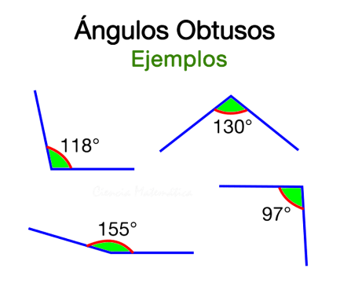

Estos ángulos se conocen como ángulos obtusos y son mayores a 90°. Es momento de que busques un ángulo mayor a 90° que se encuentre a tu alrededor.

Si tienes una laptop seguramente podrás encontrar uno, está en la forma que se hace entre el teclado y la pantalla.

Como puedes darte cuenta los ángulos pueden ser de diferentes medidas y los encuentras en muchas partes.

Ahora realizarás un geoplano, para ello vas a ocupar el libro de desafíos matemáticos, trabajaras en la página 66 el desafió 37 que se llama Geoplano circular.

https://libros.conaliteg.gob.mx/20/P4DMA.htm#page/67
No olvides pedir la ayuda de un adulto para realizar tu geoplano, el material que utilizarás seguramente lo tienes en casa puedes usar también algún material reutilizable para que ayudes al cuidado del medioambiente.

- Una base de madera o unicel.
- Tachuelas o clavos.
- Un plumón.
- Ligas de colores.
- El transportador que hiciste la clase anterior.
Comenzarás utilizando la base de unicel o la de madera, vas a colocar el transportador que hiciste sobre la base y pon una tachuela o clavo en el centro de tal forma que el transportador quede fijo.
Con el transportador fijo a la base coloca una tachuela o clavo en el extremo de cada línea marcada en el transportador de papel, recuerda que son 8 líneas.
¡Lo has logrado! ¿Recuerdas qué pasa si divides el círculo en 8 partes iguales? ¿De qué tamaño son los ángulos que se formaron?
Cuando divides el círculo en 8 partes iguales obtienes ángulos de 45°, no olvides que los grados “°” es la unidad de medida que se utiliza para medir ángulos.
El último paso pide nuevamente la ayuda de un adulto para trazar con el plumón la circunferencia, cuando este marcado retira con cuidado el círculo de papel.
Para formar ángulos con tu geoplano utilizarás las ligas de colores para representar los siguientes ángulos.

- Un ángulo de 180°
- Un ángulo de 60°
- Un ángulo de 135°
- Un ángulo de 270°
- Un ángulo de 225°
- Un ángulo de 300°
- Un ángulo de 45°

Para terminar, observa el siguiente video con el que podrás recordar las partes de los ángulos y conocerás formas de clasificarlos, inícialo en el minuto 0:03 y detenlo en el minuto 2:28

- ¿Qué es un ángulo? y su clasificación.
https://aprende.org/pages.php?r=.portada_course_view&programID=matematicas&courseID=1168&load=3472

¡Buen trabajo!

Gracias por tu esfuerzo.

Para saber más:
Lecturas

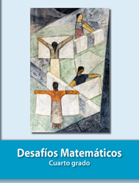
https://libros.conaliteg.gob.mx/20/P4DMA.htm

